VOTO PARTICULAR QUE FORMULA LA COMISIONADA EVA ABAID YAPUR, EN RELACIÓN CON LA RESOLUCIÓN DICTADA POR EL PLENO DEL INSTITUTO DE TRANSPARENCIA, ACCESO A LA INFORMACIÓN PÚBLICA Y PROTECCIÓN DE DATOS PERSONALES DEL ESTADO DE MÉXICO Y MUNICIPIOS, EN LA TRIGÉSIMA SEXTA SESIÓN ORDINARIA DE DOS DE OCTUBRE DE DOS MIL DIECINUEVE, EN EL RECURSO DE REVISIÓN 06370/INFOEM/IP/RR/2019.
Con fundamento en lo dispuesto por el artículo 14, fracciones X y XI del Reglamento Interior del Instituto de Transparencia, Acceso a la Información Pública y Protección de Datos Personales del Estado de México y Municipios, la que suscribe EVA ABAID YAPUR emite VOTO PARTICULAR respecto de la resolución dictada en el recurso de revisión 06370/INFOEM/IP/RR/2019, pronunciada por el Pleno de este Instituto ante el proyecto presentado por el Comisionada Presidenta ZULEMA MARTÍNEZ SÁNCHEZ, que es del tenor siguiente.
Es de destacar, que la suscrita comparte esencialmente el sentido de la resolución del recurso de revisión; empero, estimo necesario precisar algunas consideraciones de hecho y de derecho.
Al respecto, tal y como quedó debidamente asentado en la resolución materia del presente voto, el particular requirió del Ayuntamiento de Temascalcingo, en lo sucesivo EL SUJETO OBLIGADO, del servidor público mencionado en la solicitud lo siguiente
- Programa de obras públicas 2019;
- Acta de instalación y aprobación de obras del CODENUM;
- Reporte y contratos de las obras realizadas en el periodo comprendido del uno de enero al catorce de junio de dos mi diecinueve.

Así, se advierte dentro del expediente electrónico del SAIMEX, que EL SUJETO OBLIGADO, fue omiso en rendir su respuesta a la solicitud de información pública formulada por el particular.
Inconforme con la falta respuesta, la particular interpuso el recurso de revisión de mérito, manifestando medularmente como razones o motivos de inconformidad que no se había dado contestación a sus requerimientos.
Bajo ese tenor, del análisis a las constancias que obran en el SAIMEX, la Ponencia Resolutora determinó ORDENAR al SUJETO OBLIGADO que atendiera la solicitud de información número 00076/TMASCALC/IP/2019 e hiciera entrega en versión pública de ser procedente a LA RECURRENTE, en términos del Considerando CUARTO, a través del SAIMEX, del o de los documentos en donde conste lo siguiente:
Correspondiente al Ejercicio Fiscal 2019;
- Programa de Obras Públicas.
- Acta de instalación del CODEMUN.
- Acta de aprobación de obras por el CODEMUN.

Por el periodo comprendido del uno de enero al catorce de junio de dos mil diecinueve;
- Reporte de obras suscritas por el Municipio.
- Contratos de obras celebrados por el Municipio.

Como sustento de la versión pública, se deberá entregar el Acuerdo del Comité de Transparencia correspondiente, en términos del artículo 49 fracción VIII y 132 fracción II de la Ley de Transparencia y Acceso a la Información Pública del Estado de México y Municipios, en el que funde y motive las razones sobre los datos que se supriman o eliminen dentro del soporte documental respectivo y se ponga a disposición dLa Recurrente.
En ese sentido, la que suscribe reitera, que si bien coincide en términos generales con el sentido de la resolución en comento; difiero respecto a la temporalidad con la que se ordena el reporte de obras suscritas por el Municipio, toda vez que se ordena por el periodo comprendido del uno de enero al catorce de junio de dos mil diecinueve.
Lo anterior en razón, de que no se advierte alguna norma en que constriña al SUJETO OBLIGADO a generar dicha información de manera diaria, razón por la cual, se considera que la temporalidad ordenada imposibilita materialmente la entrega de la información.
Es por ello, que es menester remitirse a los Lineamientos para la entrega del Informe Mensual Municipal 2019 dentro del disco 3 mismo en el que se encuentra inmersa la información referente a obra.

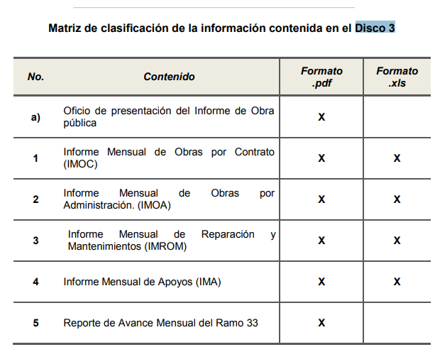
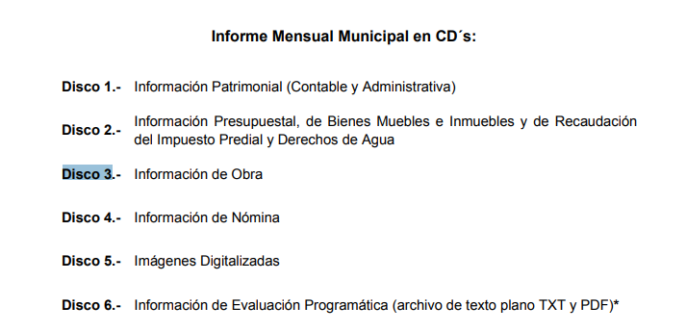

Es de lo anterior, que podemos advertir que la información relacionada a las obras, ya sea tanto por contrato como por administración se remiten de manera mensual al Órgano Superior de Fiscalización del Estado de México, es por ello que no se coincide con la temporalidad que fue ordenado, toda vez que no pudieron haberla generado uno de enero al catorce de junio de dos mil diecinueve.
En ese sentido, la que suscribe emite VOTO PARTICULAR ya que no se coincide con la temporalidad ordenada a respecto del reporte de obras suscritas por el Municipio, toda vez que como se observó en líneas anteriores dicha información se genera de manera mensual para poder integrar el Informe Mensual Municipal, es por ello que se debió ordenar el ultimo generado a la fecha de la solicitud, lo anterior con la finalidad de otorgar certeza jurídica a las partes.

EVA ABAID YAPUR
COMISIONADA
(RÚBRICA)

Esta hoja corresponde al voto particular emitido en la resolución del recurso de revisión 06370/INFOEM/IP/RR/2019, aprobada el dos de octubre de dos mil diecinueve.

YSM/ATU/EJCA

